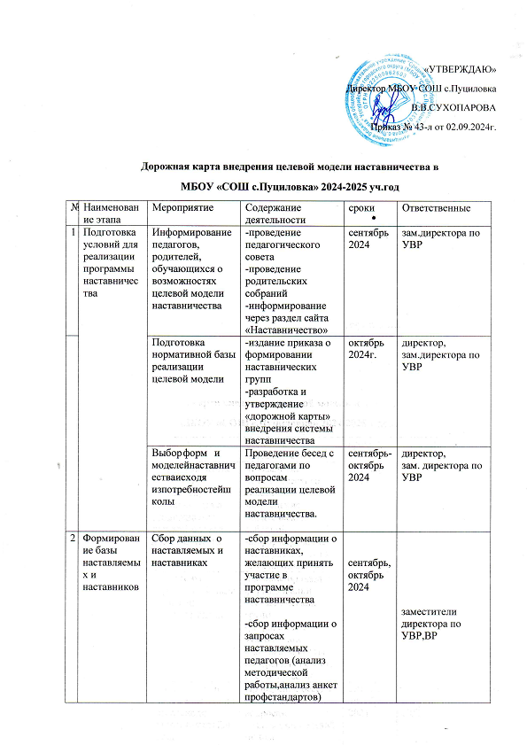 «Утверждаю»

Директор МБОУ СОШ с.Пуциловка

В.В.Сухопарова

Приказ № 43-л от 02.09.2024г.

**Дорожная карта внедрения целевой модели наставничества в**

**МБОУ «СОШ с.Пуциловка» 2024-2025 уч.год**

|  |  |  |  |  |  |
| --- | --- | --- | --- | --- | --- |
| № | Наименование этапа | Мероприятие | Содержание  деятельности | сроки | Ответственные |
| 1 | Подготовка условий для реализации программы наставничества | Информирование педагогов, родителей, обучающихся о возможностях целевой модели наставничества | -проведение педагогического совета  -проведение родительских собраний  -информирование через раздел сайта «Наставничество» | сентябрь 2024 | зам.директора по УВР |
|  | Подготовка нормативной базы реализации целевой модели | -издание приказа о формировании наставнических групп  -разработка и утверждение «дорожной карты» внедрения системы наставничества | октябрь 2024г. | директор,  зам.директора по УВР |
| Выбор форм и моделейнаставничестваисходя изпотребностейшколы | Проведение бесед с педагогами по вопросам реализации целевой модели наставничества. | сентябрь-октябрь 2024 | директор,  зам. директора по УВР |
| 2 | Формирование базы наставляемых и наставников | Сбор данных о наставляемых и наставниках | -сбор информации о наставниках, желающих принять участие в программе наставничества  -сбор информации о запросах наставляемых педагогов (анализ методической работы,анализ анкет профстандартов)  -формирование базы данных наставляемых из числа педагогов и обучающихся  -подготовка методических материалов для сопровождения наставнической деятельности | сентябрь,октябрь 2024 | заместители директора по УВР,ВР |
|  | Формирование наставнических групп | Отбор наставников и наставляемых | -проведение анализа заявок потенциальных наставников  -соединение наставников и наставляемых в пары,группы  -разработкаиндивидуальныхплановразвития под руководством наставника по формам наставничества«Ученик–ученик»,«Учитель– учитель» | октябрь 2024 | зам.директора по УВР,ВР  наставники и наставляемые |
| 3 | Организация и осуществление работы наставнических групп,пар | Организация комплекса встреч наставников и наставляемых | -проведение планирования рабочего процесса в рамках программы наставничества с наставником и наставляемым | ноябрь 2024-май 2025 | наставники,наставляемые |
| Организация текущего контроля достижения планируемых результатов наставниками | Анкетирование с целью обратной связи для промежуточной оценки | май 2025г | Зам.директора по УВР,ВР |
| 4 | Завершение наставничества | Отчёты по планам работы | -проведение мониторинга личной удовлетворённости участием в направлении наставничества  -представление результатов работы наставничества (открытый урок,проектная деятельность)  -проведение мониторинга качества реализации «дорожной карты». | апрель-май 2025 | зам.директора по УВР,ВР  наставники и наставляемые |
|  | Мотивация и поощрение наставников | Публикация результатов реализованных направлений наставничества, размещение информации на сайте школы | Май 2025г. | Директор  зам.директора по УВР, ВР |